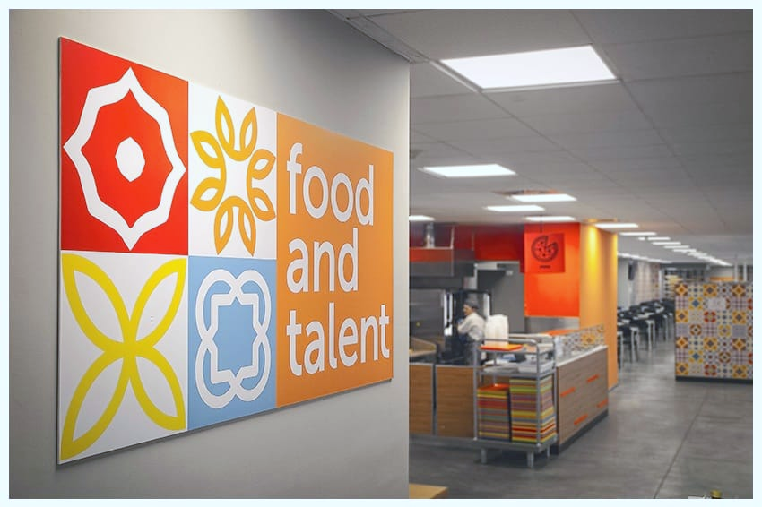

MENU’ CENA
LUNEDI’  SERATA DEL SUD | MARTEDI’  SERATA SIAMO FRITTI | MERCOLEDI’ | GIOVEDI’  SERATA PIZZA | VENERDI’  SERATADEL NORD | SABATO | DOMENICA
Pasta bio alla norma 1-7 | Spaghetti bio alla carbonara1-3-7 | Pasta bio pancetta e funghi 1 | Pasta bio pesto 1-7-8 | Risotto alla milanese7-12 | Pasta bio al salmone 1-7 | Pasta pomodoro e basilico 1-9
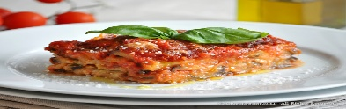 | Penne bio alla puttanesca 1 | Polenta ai formaggi 7 | 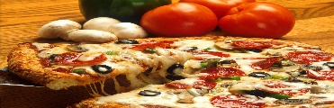 | 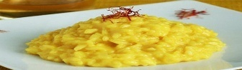 | Pasta bio all’arrabbiata 1 | Linguine alla portovenere1-7-8
Minestra di lenticchie 1-9 | Crema di zucca | Crema di piselli | Orzotto zucca e funghi 1 | Pasta e fagioli 1 | Minestra di ceci 9 | Crema di carote
Supplìmisti 1-3-7-9 | Cotoletta* di pollo 1 | arista all’arancia | Pizza ai wurstel e patatine1-7 | Stinco di maiale su letto d’alloro | Scamerita alla piastra | Straccetti di manzo alla pizzaiola
Seppie* gratinate 1-4 | Cotoletta di pesce 1-4 | Fil. sgombro* msccon salsa verde 4 | Pizzavegetariana1-7 | Piadinatacchino insalata pomodoro1-7 | Fil. merluzzo* gratinato al limone 4 | Fil.scorfano* al forno 4
Melanzane alla parmigiana7 | Sformatini misti 3-7 | Rotolo di frittata spinaci e mozzarella3-7 | Pizza margherita 1-7 | Piadinavegetariana 1- 7 | Provola alla griglia | Ricottina saporita 1-7
Polpette di ceci 1-6 | Stufato di ceci con crostini saporiti 1 | Sformato di carote 1,6 | cecina | Piadina hummus insalata e cipolla 1-6 | Sformato di verdure 1-6 | Tofu con verdure saltate 1-6
Bietola*all’olio | Melanzane al funghetto | Insalata di legumi calda | Peperoni al forno | Patate saporite | Spinaci* al vapore | Pure’ 7
Caponata | Verdure pastellate 1 | Verdure al forno | Patatine* fritte | Fagioliall’olio | Crocchette di patate 1 | Zucchine trifolate
Nelmenu’nonsonoriportatiipiattipresentiquotidianamente:pastaerisobianco,orzoefarro,salsaalpomodoro,pesto, fettina  dicarnerossaebiancaallagriglia,pesceallagriglia, insalata,piattidisalumieformaggi |  | Allergeni:1 Cereali contenenti glutine,2 Crostacei,3 Uova,4 Pesce,5 Arachidi,6) Soia, 7 Latte,8 Frutta guscio,9 Sedano,10 Senape,11 Sesamo,12 Anidride solforosa e solfiti,13 Lupini,14 Molluschi |  | *materia prima surgelata/congelata all’origine  - N.B. all’occorrenzapotrebberoessereusatematerie primecongelate /surgelate
VI° SETTIMANA
MENSA I PRATICELLI

